华中科技大学计算机学院
《计算机通信与网络》实验报告

姓名 班级 学号

项目 | Socket编程  （40%） | NS2实验  （20%） | CPT实验  （20%） | 平时成绩(20%) | 总分
得分

教师评语：

教师签名：
给分日期：
目 录
实验一 Socket编程实验 1
1.1 环境 1
1.2 系统功能需求 1
1.3 系统设计 2
1.4 系统实现 4
1.5 系统测试及结果说明 17
1.6 其它需要说明的问题 19
实验二 基于NS2的协议分析实验 20
2.1 环境 20
2.2 实验要求 20
2.3 实验步骤说明及结果分析 20
2.4 其它需要说明的问题 36
实验三 基于CPT的组网实验 37
3.1 环境 37
3.2 实验要求 37
3.3 基本部分实验步骤说明及结果分析 39
3.4 综合部分实验设计、实验步骤及结果分析 47
3.5 其它需要说明的问题 49
心得体会与建议 50
4.1 心得体会 50
4.2 建议 50

实验一 Socket编程实验

1.1 环境

1.1.1 开发平台
操作系统：Windows 10
处理器：Intel i5 2.2GHz 4核
运行内存：4G RAM
开发平台：Windows 10，java编辑环境（eclipse）java编译环境（jdk 1.8.0和jre1.8.0）
第三方组件：无

1.1.2 运行平台
操作系统：Windows 10
处理器：Intel i5 2.2GHz 4核
运行内存：4G RAM
网卡速率：100M/s
运行环境：java编译环境（jdk 1.8.0和jre1.8.0）
第三方组件：无

1.2 系统功能需求
1.总体要求
- 了解应用层和运输层的作用及相关协议的工作原理和机制。
- 掌握SOCKET编程的基本方法。
- 掌握协议设计及实现的基本方法。
2.具体要求
基于TCP和UDP协议实现一个即时通讯工具，具体功能要求包括：
- 工具包括服务器端和客户端；
- 具备用户注册、登录、找回密码功能（基于TCP协议）；
- 两个用户如果同时在线，采用点到点通信方式进行聊天，信息不需要通过服务器中转，服务器也不保存（基于TCP协议）；
- 支持离线消息（基于TCP协议）；
- 支持点到点可靠文件传输（基于UDP协议）；
- 存储在服务器端的数据需要进行强加密；
- 支持不少于两组用户同时在线交流和传输文件；
- 文件传输具有良好的性能，能够充分利用网路带宽；
- 人机交互友好，软件易用性强。

1.3 系统设计
系统总体构架分为两部分，即客户端和服务器端，而服务器之间要求可以相互之间点对点进行通讯且能够点对点聊天，所以在每个客户端的基础上要加上服务器的部分功能（为了方便，可以直接实现一个服务器）。
客户端的主要功能是从图形界面上获取用户输入的信息，并对每一种不同类型的信息进行不同的处理。主要可以分为：注册，登录，找回密码，聊天，传输文件几大功能模块：
- 注册。在注册时，要录入用户的用户名，密码，密保问题答案这几个基本信息。密保问题答案主要是用来找回密码时进行身份验证。而重名检测，密码加密，信息的存储主要由服务器完成，且需要从服务器接收到重名提示等反馈后能够在界面上给予提示。
- 登录。登录界面即只需要用户名，密码以及服务器的IP。服务器IP主要是为了能够在服务器在不同的机器上运行时能够便捷的从登录框改变连接的IP。其次需要在收到服务器密码错误或找不到相应的服务器时能够给予相应的提示。
- 找回密码。找回密码基本与注册相同，需要输入在注册时登记的密保问题答案，然后输入新的密码。还需要对服务器的反馈，即是修改成功还是修改失败加以显示。
- 聊天。在设置聊天时，群发消息即直接从输入框中输入即可，而单发消息需要指定联系人，而为了区分是离线消息还是在线消息，需要区分此人是否在线。故应该将所有的联系人分成两组加以显示，一组是注册了但是不在线的，一组是在线的。在列表中双击联系人姓名，聊天框出现点击的名字，然后接聊天的内容。且发送的内容应该在自己的聊天记录中加以显示。
- 收发文件。从服务器端获取相应的目的IP，然后依照设计的协议进行文件的发送。首先发送文件名和文件大小，在接收方收到后将文件名作为存放的文件名，在当前目录下建立相应的文件，并将文件大小记录下来，然后回复确认。发送方在收到确认消息后发送第一个包，等待收到确认后继续发送，一直重复该过程，直到已发送的文件累计大小等于一开始文件总大小，然后停止发送，显示发送结束，然后用文件大小除以发送的总时间，得到发送的速率并加以显示。
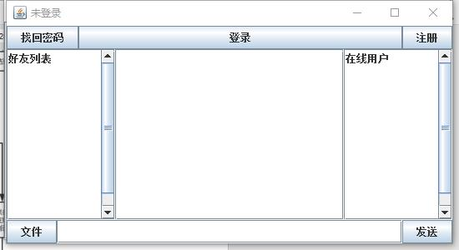
图1.1 客户端界面
服务器的主要功能即响应来自客户端的消息，并对不同的消息类型进行进一步的不同的操作。在主要需要相应的几种操作即用户连接，用户登录，用户注册，用户找回密码，用户发消息，用户发文件前获取IP地址（这里简单介绍，具体见实现）：
- 用户连接。在客户端打开时，即会请求连接服务器电脑上对应的端口，而服务器会开启新的进程，每个进程相应处理一个客户端的请求，且会有一个相应的连接的列表，在新进程与客户端成功连接之后就会将该处理客户端连接的服务器进程（包括了连接的客户端的套接字，当前登录客户端，当前注册用户等信息）加入服务器进程列表之中。但是由于没有登录，主要是通过套接字信息对不同的客户端加以区分，等到登录后就会将名字改为登录用户的名字。
- 用户登录。在收到用户发来的登录请求时（怎么区分消息后面说明）。服务器从当前文件下寻找有无用该用户命名的密码文件，然后进行核对，再给出对应的处理并对客户端进行回应。还需要进行相应的发送当前客户端列表，发送在线者列表，检查是否相应的离线消息并发送等等操作。
- 用户注册。首先进行重名检测，然后没有重名要将一系列信息进行加密存储，最后对客户端进行相应的回应。
- 用户发消息。用户发消息有群发和单发两种类型，需要在发送的信息流中加以区分。在收到用户消息后，如果是群发，直接发送给所有人，并标明发送者姓名和群发消息；如果是单发，需要查看收件人是否在线，在线直接发送即可，如果是离线消息，则需要存储在新建文件中，并用收件人姓名命名。
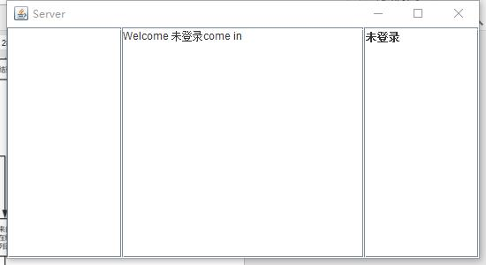
图1.2 服务器界面
应用层协议设计（检查时发文件有问题）：
- 向服务器发送消息，请求发送文件，并标明收件人姓名。服务器收到该类型消息后，查找对应的客户端套接字，返回给请求的客户端相应的IP地址和端口号。
- 接受IP地址和端口号后进行相应的UDP连接（不必响应），然后首先发送文件的总大小和文件名，等到收到响应进行下一步。
- 然后发送第一个数据包，并将该数据包的大小加到已经发送的文件大小上去，等到收到响应，再发第二个包，依次进行下去，直到已发送文件大小不小于文件总大小，此时停止发送。
- 在接受方收到文件名和文件大小后会在当前文件夹下创建相应名字的文件，然后将大小记录下来，并回应OK。然后每收到一个包都回应一个OK，并记录已接受文件大小，在接收文件的总大小不小于最开始记录的文件总大小时，接受完成。
- 用文件大小除以时间，等到总的发送速率。

1.4 系统实现
系统的实现首先是客户端和服务器之间消息传递格式的实现，其次是各个功能模块的实现。
- 消息格式。为了区分不同的消息，并对不同类型的消息进行不同的处理，首先发送的消息第一位用一个整数，表示消息类型，在读取消息时，先读取该整数，然后分配到对应的消息下去。（选取一部分）

消息类型 | 消息格式
群发消息 | 0+发消息人+：+内容
单发消息 | 1+发消息人+：+内容
注册消息 | 2+姓名+：+密码+：+密保问题答案
退出消息 | 3+姓名
登录消息 | 4+姓名+：+密码
用户列表消息 | 5+姓名+：+姓名+：+姓名…
密码找回消息 | 6+姓名+：+密码+：密保问题答案
表1.1 消息标准格式
- 客户端功能实现较为简单，仅仅是提供界面，然后在用户点击按钮的时候将相应的文本区信息进行处理后发送出去，然后在收到服务器消息后，对消息类型进行分析后进行相应的处理即可。
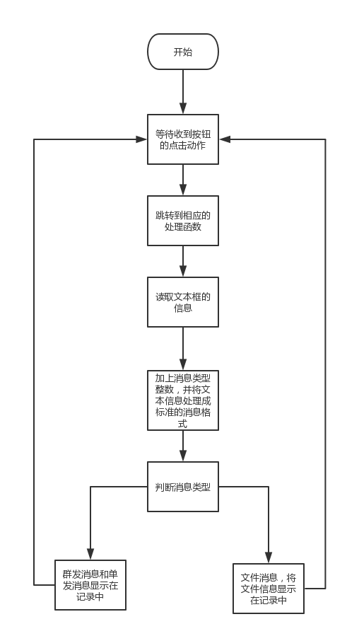
图1.3 客户端对于界面按钮点击处理
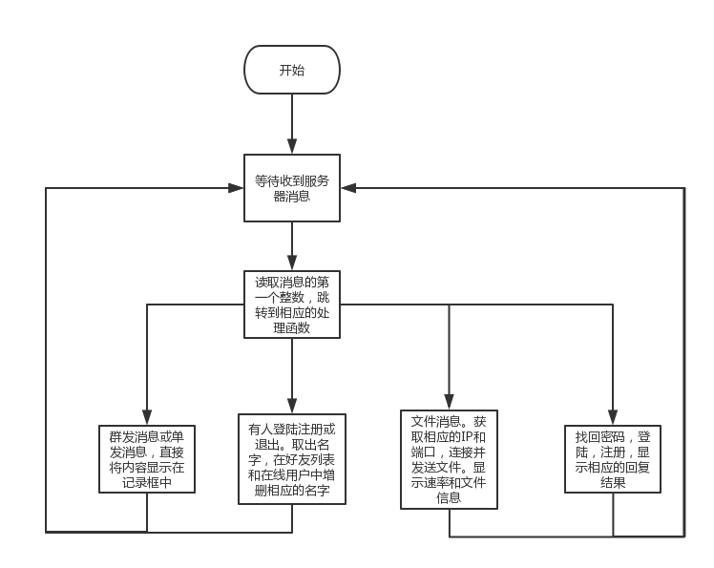
图1.4 客户端对于服务器消息的处理
选取其中的登录成功反馈消息进行详细的流程图介绍，即在收到登陆成功后，需要将该客户端名字改为用户名，然后等待收取服务器发来的已注册用户名，然后将该消息以“：”为标志进行切分，每一块均为用户名，然后将这些名字加入到好友列表，并显示出来；接着处理在线用户列表，同以上步骤。最后如果有离线消息服务器传来就加以接收并显示。
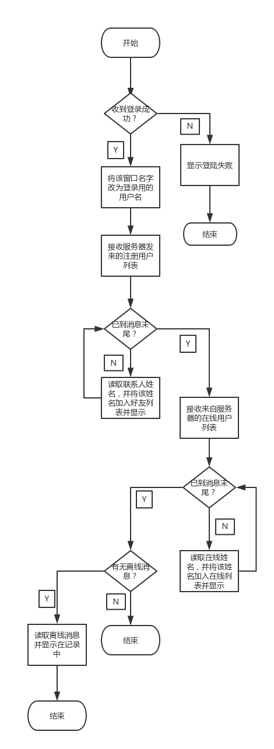
图1.5 从服务器收到登录成功消息的处理
文件的传输和接收。首先发送文件名和文件大小，在接收方收到后将文件名作为存放的文件名，在当前目录下建立相应的文件，并将文件大小记录下来，然后回复确认。发送方在收到确认消息后发送第一个包，等待收到确认后继续发送，一直重复该过程，直到已发送的文件累计大小等于一开始文件总大小，然后停止发送，显示发送结束，然后用文件大小除以发送的总时间，得到发送的速率并加以显示。
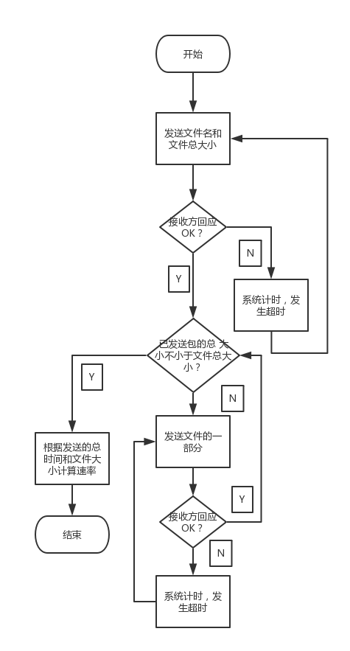
图1.6 客户端文件发送方处理过程
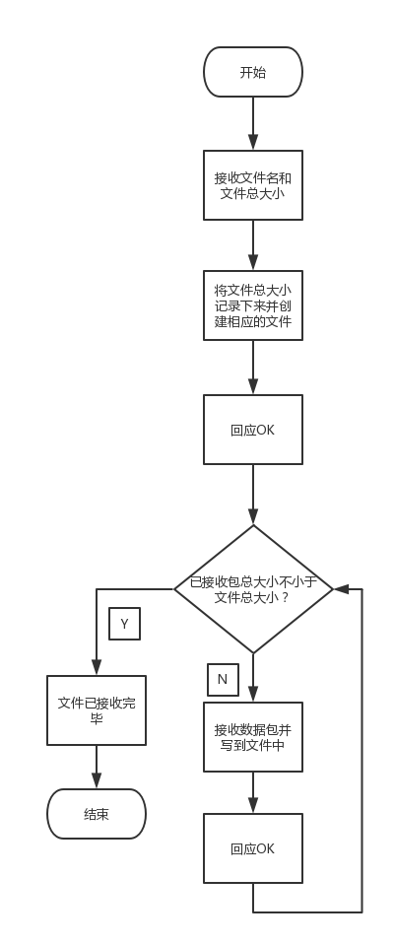
图1.7 客户端文件接收方处理过程

- 服务器实现主要的处理功能及信息记录功能，主要是处理服务器端发送的不同消息内容，并对内容给予正确的回应。主要是以下几点：
- 开启服务器。先开启相应的端口，然后从端口请求连接的套接字中选取一个，然后创建一个相应的新的进程来处理这个客户端的一系列请求。进程开始时要先读取当前文件夹下的文件，对所有后缀为“mima”的文件读取文件名，然后将这些名字加入已注册姓名数组里面。如下图：
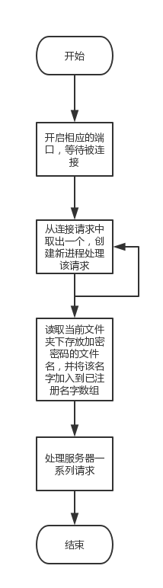
图1.8 开启服务器流程
- 注册。在收到消息后先提取出姓名，密码及密保问题，再查看名字是否已经被注册，有则回复注册失败，没有则将密码及密保问题加密，存在相应的文件下，文件名用用户名，类型后缀与密码和密保问题对应，并更新当前已注册用户表。具体如下图：
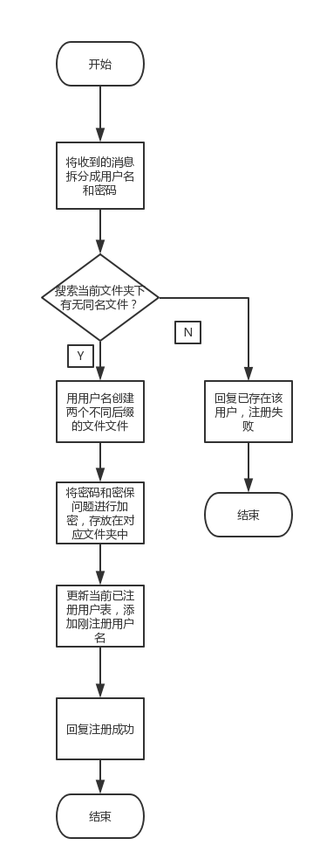
图1.9 服务器注册消息处理流程
- 登录。首先将接受到的消息切分成用户名和密码，然后在对应的文件夹下寻找以用户名命名的文件夹。如果没有，表明没有注册，提示需要注册；如果有，调出文件中的内容，然后将用户输入的密码用相同的方式加密，然后对比加密后的内容与文件中的内容，如果一样说明密码正确，如果不一样提示密码错误。登陆后，将其名字改为用户名。然后再次在当前文件夹下搜索是否存在以“lixian”为后缀文件名为用户名的文件（离线消息），如果存在则将该文件的内容发给该客户端。最后更新在线用户的列表，将该登录的用户名加入，然后将更新后的在线用户列表和所有注册用户名的列表发给所有在线用户。如图所示：
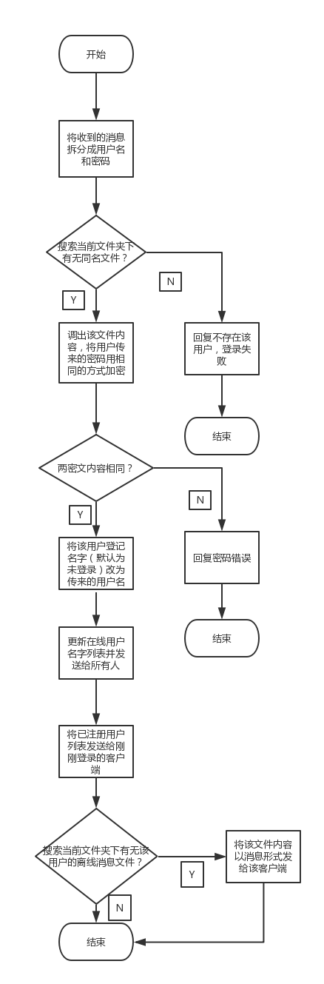
图1.10 服务器登录消息处理流程

- 找回密码。基本与注册相同，先将客户端传来的消息拆分成用户名，密码和密保问题答案。首先在当前文件加下寻找有无该文件名的密码文件，没有则回复不存在。有则将密保问题以相同方式加密，然后将密文与密保问题答案文件中的内容进行比较，如果答案正确，则将用户传来的密码加密后存入对应的密码文件中，如果答案不正确则回复密保问题答案不正确。因为与注册流程相似不另画流程图。
- 获取文件传输目的客户端的IP和端口号。服务器收到消息后，取出消息中目的联系人的名字。在在线用户中寻找，如果找到，则取出该用户的IP地址，并产生一个端口号，将IP地址和端口号发给请求者，然后同时将这个端口号传给目的客户端，让其开启相应的端口。如图所示：
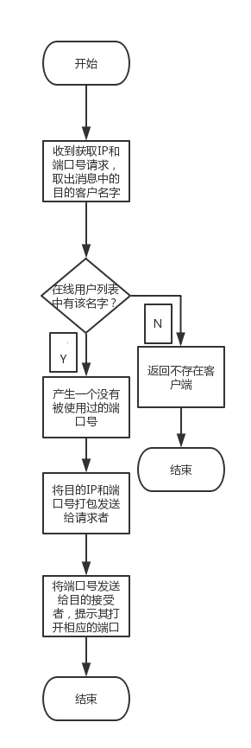
图1.11 服务器获取IP地址消息处理流程
- 转发消息。在收到来自客户端发来的要求转发的消息时，先取出消息中的第一个整数判断消息类型。如果是群发消息，直接转发给服务器上在线列表中的所有联系人即可，注意在消息前加上发送者姓名再转发；如果是私发消息，再取出后面“：”前面的字符串，即用户名，然后在在线列表中寻找有无该联系人。如果有该联系人，直接转发给该联系人，注意将“：”前面的字符串替换成发件人姓名；如果该联系人不在在线用户中，则查看其是否在已注册用户中。如果存在，则将该消息存为离线消息，以目的用户名为文件名。后缀为“lixian”，如果不存在，返回不存在该用户。
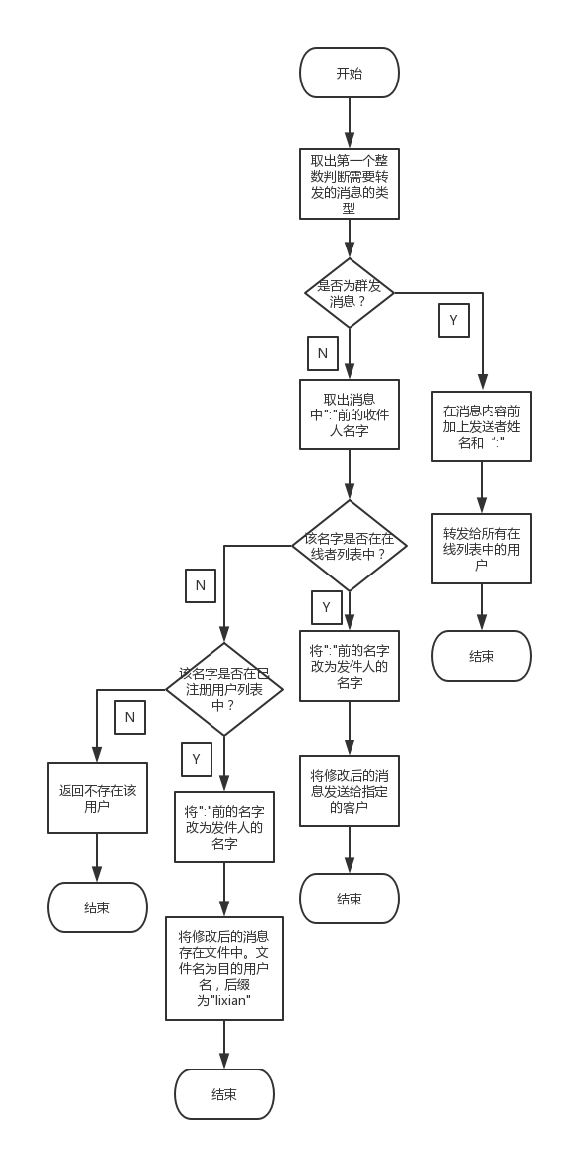
图1.12 服务器转发消息处理流程

1.5 系统测试及结果说明
操作系统：Windows 10
处理器：Intel i5 2.2GHz 4核
运行内存：4G RAM
本机网卡速率：100M/s
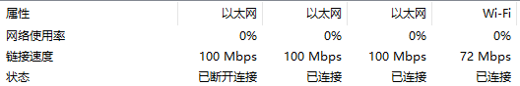
图1.13 网卡速率
测试结果：
- 用户注册。用户名确认是没有使用过的，密码和密保问题确认没有错误，结果显示用户成功注册，在已有该名字注册者的情况下，再次注册会失败。
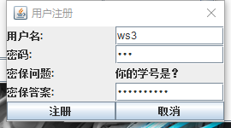
图1.14 注册界面
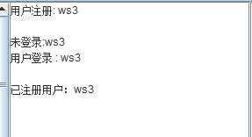
图1.15 注册成功
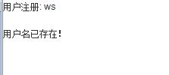
图1.16 重名注册失败
- 用户登录。确认登录时的密码和用户名与注册时的密码和用户名一样，并正确填写服务器IP，点击登录，结果显示登陆成功并收到已注册用户列表和在线用户列表。
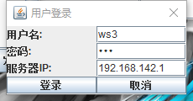
图1.17 登录界面
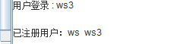
图1.18 登录成功
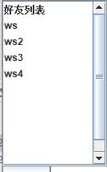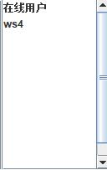
图1.19 好友列表 图1.20 在线用户

- 找回密码。确认找回时用户名和对应的密保问题答案正确，输入新密码，点击找回，结果显示找回正确
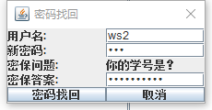
图1.21 密码找回界面
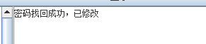
图1.22 密码找回成功
- 发送消息，选择对应的联系人，然后发送消息，在点击发送后，在另一端收到正确的消息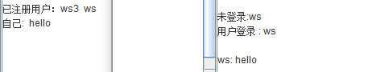
图1.23 发送消息成功
- 离线消息。在ws用户下线后，用ws3客户端跟ws发送消息，在ws登陆后可以看到ws3发送的消息。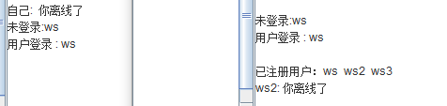
图1.24 离线消息测试成功
（6）密码加密。在对应文件夹下查看密码内容，结果为加密后内容。
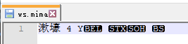
图1.25 密码加密密文
（7）文件传输。检查时没有检查UDP（相应项无分），前面有设计的协议，但是没有实现，故没有速率图。

1.6 其它需要说明的问题
- 设计的UDP文件传输协议为最初始的传输协议，在每一次发包后都需要等待回复OK，收到确认后才会继续发送，影响了发送的时间和效率。其次是在回复OK后，可能会出现OK包丢失的情况，这种情况发生时导致超时，发送方再次发送相同的包，这样就导致了包的重复，导致整个包都不正确。还可以进行进一步的改进，比如为每一个包编一个号码，这样就可以方便的对号码进行比较和检测是否是重复包的情况。还可以增加缓冲区，从而可以进行流水线式的接收包，增加整体的速率。
- 密码找回部分条件比较简单，容易被破解，其次是在一些界面交互上还存在一些小问题，对于一些未知的操作可能会报错。比如用户名可能出现重名情况，怎么进行调整，密保问题答案也忘记了，怎么用其他的方式找回等等，还可以考虑加上电子邮件及电话号码发送验证码等操作来最大限度的避免密码丢失和别人误登。

实验二 基于NS2的协议分析实验

2.1 环境
操作系统：Ubuntu 64位
处理器：Intel i5 2.2GHz 4核
运行内存：1G RAM（虚拟机）
系统软件组件：VMware Workstation（windows 10系统下）
第三方组件：java运行环境（jdk 1.8），NS2模拟平台、可视化NS2编辑器

2.2 实验要求
1.总体要求
- 了解和研究传输层协议的的工作原理和机制
- 了解和研究因特网上的拥塞控制策略
- 学习网络结构的设计
- 学习网络协议原理及应用
- 学习网络的安全管理
- 提高对实际网络问题的分析和解决能力
2.具体要求
第一项实验——仿真与测试TCP和UDP协议
  - 网络性能的比较
  - 公平性研究与探讨
第二项实验——仿真与测试TCP协议中的不同拥塞控制算法（端到端拥塞控制）
  - TCP Tahoe算法、TCP Reno算法、TCP New Reno算法、TCP SACK算法、TCP FACK算法和TCP Vegas算法
  - 性能对比
  - 拥塞窗口、阈值变化、吞吐量、网络效率、带宽利用率
  - 拥塞控制能力对比
第三项实验——仿真与测试不同IP拥塞控制策略（中间节点排队策略）
  - 先进先出FIFO、随机早期检测算法RED、显示拥塞指示算法ECN、公平排队算法FQ、随机公平排队算法SFQ、加权公平排队算法WFQ
    - 性能对比
    - 阈值变化、吞吐量、网络效率、带宽利用率
    - 拥塞控制能力对比

2.3 实验步骤说明及结果分析

2.3.1 第一项实验的步骤及结果分析
1.实验步骤：
（对第一项实验的实验过程进行描述，并对结果结合理论课只是进行分析）
- 依据实验要求在可视化编辑器上画出相应的拓扑图，并在结点上配置相应的传输层协议，TCP和UDP传输协议的结点最好在主要转发结点的同一侧，便于比较传输速率的公平性。并且，在配置相应的传输层协议后，在目的结点和起始结点之间要连一条线。

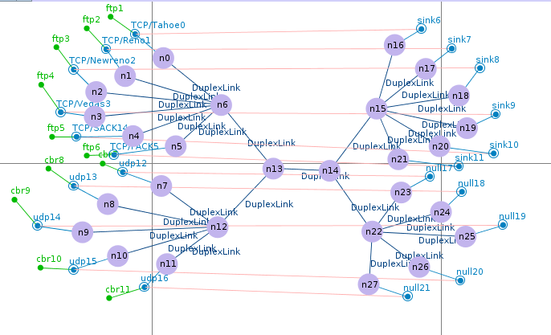
图2.1 总拓扑图
- 首先测试在主链路带宽较大的情况（没有丢包）下TCP对于发送相同大小的包（默认发包频率相同）的公平性。
TCP类型 | 包的大小/字节 | 相同时间发送比特数
TCP/Tahoe | 5000 | 367960
TCP/Reno1 | 5000 | 383080
TCP/Newreno2 | 5000 | 393160
TCP/Vegas | 5000 | 345000
TCP/STACK | 5000 | 321800
TCP/FACK | 5000 | 354500
表2.1 相同包时各TCP发送比特数
- 然后测试TCP在主链路带宽较大的情况（没有丢包）下对于发送不同大小的包的公平性。
TCP类型 | 包的大小/字节 | 相同时间发送比特数
TCP/Tahoe | 5000 | 453690
TCP/Reno1 | 4000 | 385100
TCP/Newreno2 | 3000 | 284650
TCP/Vegas | 2000 | 136000
TCP/SACK | 1000 | 82700
TCP/FACK | 1000 | 84000
表2.2 不同包时各TCP发送比特数
- 最后测试TCP在主链路带宽较小的情况下（存在丢包）对于发送相同大小的包的公平性。
TCP类型 | 包的大小/字节 | 相同时间发送比特数
TCP/Tahoe | 5000 | 1527160
TCP/Reno1 | 5000 | 877000
TCP/Newreno2 | 5000 | 1517080
TCP/Vegas | 5000 | 665000
TCP/SACK | 5000 | 826600
TCP/FACK | 5000 | 483880
表2.3 不同包且丢包时各TCP发送比特数
- 首先测试在主链路带宽较大的情况（没有丢包）下UDP对于发送相同大小的包（默认发包频率相同）的公平性。
UDP结点 | 包的大小/字节 | 相同时间发送比特数
UDP1 | 5000 | 5000
UDP2 | 5000 | 5000
UDP3 | 5000 | 5000
UDP4 | 5000 | 5000
UDP5 | 5000 | 5000
表2.4 相同包时各UDP发送比特数
- 然后测试UDP在主链路带宽较大的情况（没有丢包）下对于发送不同大小的包的公平性。（不需要测试丢包情况，丢包对UDP无影响）
UDP结点 | 包的大小/字节 | 相同时间发送比特数
UDP1 | 5000 | 5000
UDP2 | 4000 | 5000
UDP3 | 3000 | 5000
UDP4 | 2000 | 5000
UDP5 | 1000 | 5000
表2.5 不同包时各UDP发送比特数
2.结果分析
（1）在主链路带宽较大情况下，包大小相同时，各个TCP协议的吞吐量基本相同；在包大小不同时，可以看到发送速率和包的大小成正相关。在存在丢包的情况下，即使发包的大小相同，发送速率也存在一定的差异。
（2）UDP协议在包的大小相同或不同的情况下，发送速率严格相同，不存在任何差异。
（3）在不存在丢包情况时，且包的大小相同时，所有的TCP协议窗口大小基本都是先线性递增然后指数递增，所以速率基本相同；而在包的大小不同时，在包较大时，维持在指数速率的时间较长，导致平均速度有所提升，所以呈现一种正相关。最后在存在丢包时，由于各种协议对于丢包后窗口大小及窗口阈值大小的处理方式不同，所以在速率上存在较大的差异。
（4）UDP是根据总带宽及UDP的连接数平均分配的每条子链路的带宽大小，所以是绝对公平的，不论该链路是否发送数据，发送数据包的大小如何，带宽均为固定。且由于不会有回复包，所以丢包对其速率无影响。
（5）两种方式各有优劣，UDP绝对公平，却浪费了没有传输数据的链路的带宽；TCP充分利用了带宽，但是却做不到十分公平，发送的速率在初始时与协议内容关系较大，而且在丢包时会对所有连接产生减少带宽的反馈，而不是针对发送大量包的用户（即拥塞产生的原因），可能会被恶意的大量流量攻击所影响。

2.3.2 第二项实验的步骤及结果分析
- 实验步骤：
- 在第一次实验中的拓扑图上应用TCP协议的结点进行进一步细化，选择不同种类的TCP协议算法。
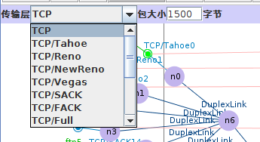
图2.2 选取对应的TCP算法
- 在主带宽够用（不发生丢包）的情况下对比不同的算法的拥塞窗口、阈值变化、吞吐量、网络效率、带宽利用率，并进行分析。
主带宽够用时发送比特数基本相同：0-5s:4586440bit/100M
带宽利用率即4586440÷5÷100M=9.17×10∧-3。
网络效率即用理论发包数÷实际发包数，即1/（1+丢包率）。
主带宽够用时，每种算法的拥塞窗口和吞吐量基本相同，所得图如下：
在拥塞窗口图像中，蓝色的线即为阈值，红色的线为拥塞窗口大小，可以看到由于不存在丢包，吞吐量和拥塞窗口一直是递增趋势，且拥塞窗口是先以指数递增，然后线性递增，而吞吐量则是先迅速增加然后基本维持不变。
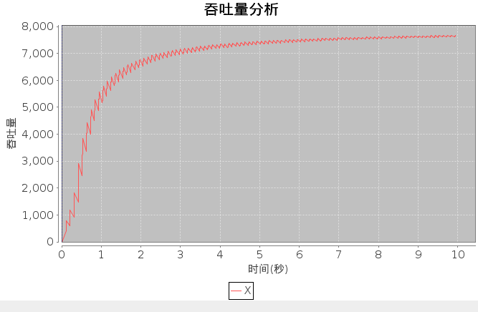
图2.3 不丢包时吞吐量图像
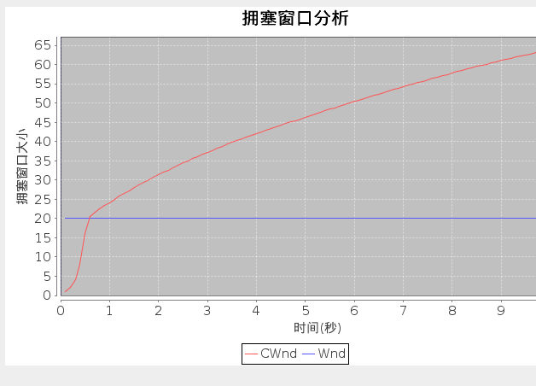
图2.4 不丢包时拥塞窗口图像
- 在主带宽不够用的情况下对比不同的算法的拥塞窗口、阈值变化、吞吐量、网络效率、带宽利用率，并进行分析。（网络线率对比表附在后面，只单独分析图片中的内容）
TCP/Tahoe:可以看见，在每一次拥塞窗口减少时都是减少到1，且阈值减少到原来的一半。而吞吐量也随着拥塞窗口大小相应的变化，在拥塞窗口减少到1的时候，吞吐量也相应的减少，然后慢慢上升，不过吞吐量变化没有拥塞窗口那么明显。

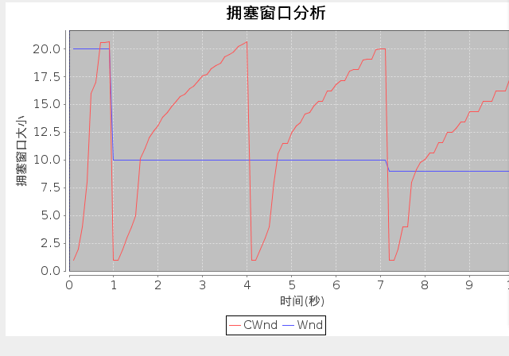
图2.5 拥塞时Tahoe算法下的拥塞窗口
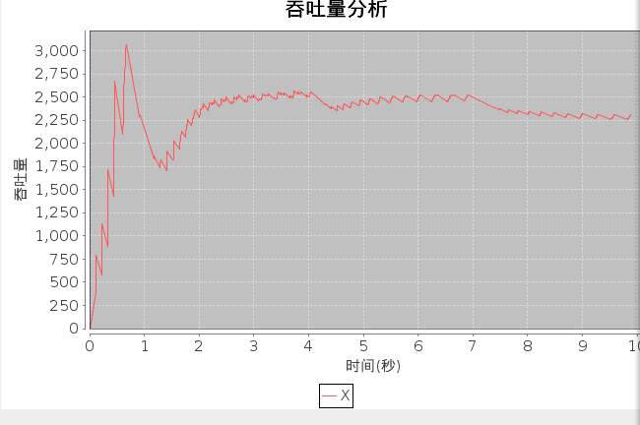
图2.6 拥塞时Tahoe算法下的吞吐量
TCP/Reno:可以看见，该算法在减少时有两种情况，即减少到原来的一半，或减少到1，主要是依据是因为收到3个ACK还是因为超时，依据不同的情况采取相应的减少措施，这样可以在一定的程度上增加平均速度，避免每都要从最开始的1增加。
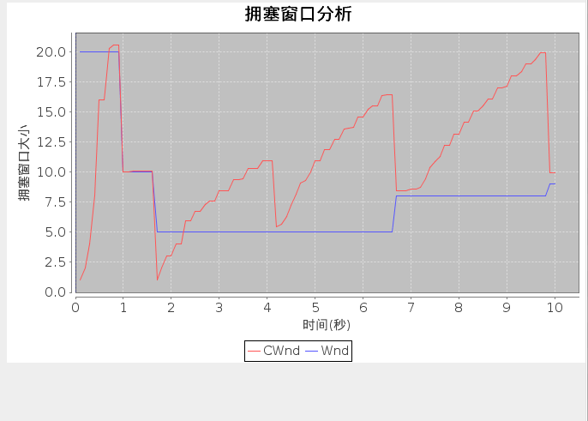
图2.7 拥塞时Reno算法下的拥塞窗口

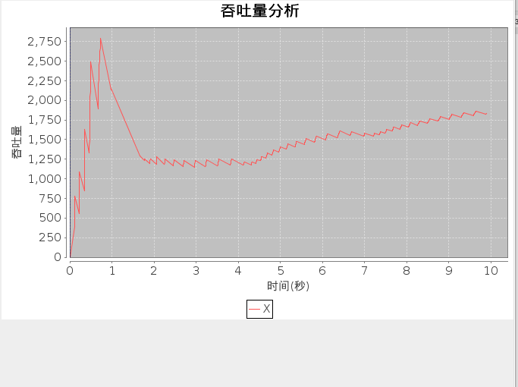
图2.8 拥塞时Reno算法下的吞吐量
TCP/Newreno:可以看到，在该图中，大部分情况都是减少到原来拥塞窗口的一半，而基本没有减少到1的情况，该算法采用了更加宽松的判断方法，使得大部分情况都只是减少一半，进一步提高了传送速率。当拥塞发生时，拥塞窗口并没有立即减小，而是维持线性增长一段时间后，因为算法中尽量避免了超时重传，因此当拥塞发生时，主要使用了快速重传和快速恢复算法。
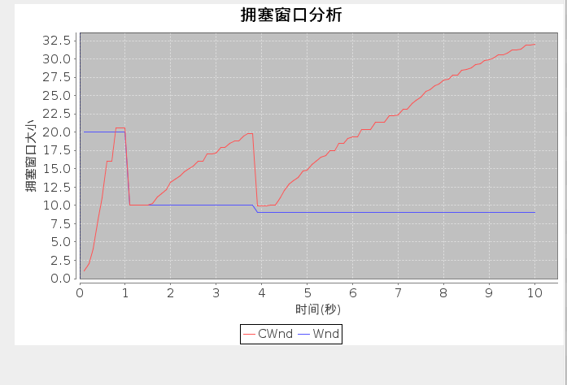
图2.9 拥塞时Newreno算法下的拥塞窗口
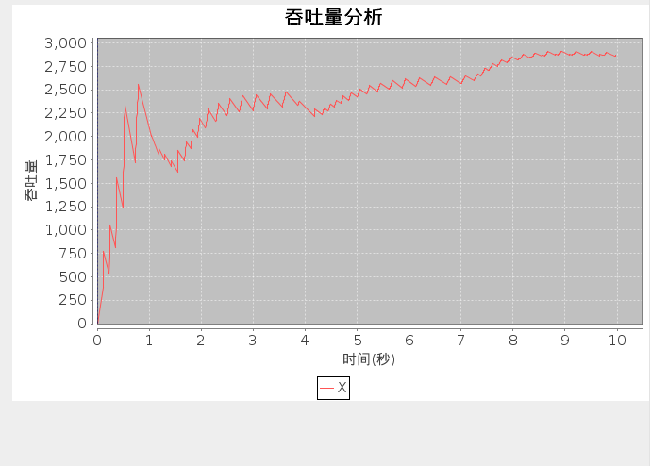
图2.10 拥塞时Newreno算法下的吞吐量
TCP/Vegas:从图中可以看出该算法的特点是拥塞窗口阈值十分稳定，在一次变化后就基本不变了，但是相对于其他的几种算法拥塞窗口一直处于较小的状态，相当于是用传送的效率来换取传送窗口的稳定性。Vegas算法采用特有的拥塞窗口改变机制，在拥塞发生时，拥塞窗口尽量保持稳定，避免拥塞窗口被过分减小导致传输性能下降，且减少了重传次数和超时次数，从而降低了拥塞窗口减小的概率。
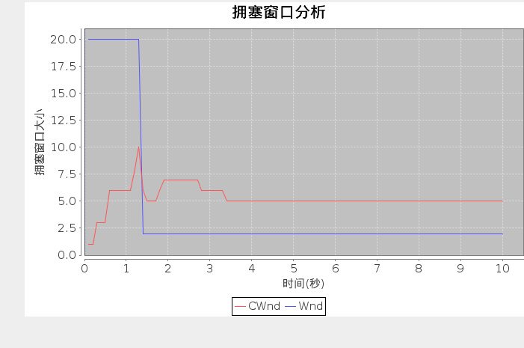
图2.11 拥塞时Vegas算法下的拥塞窗口

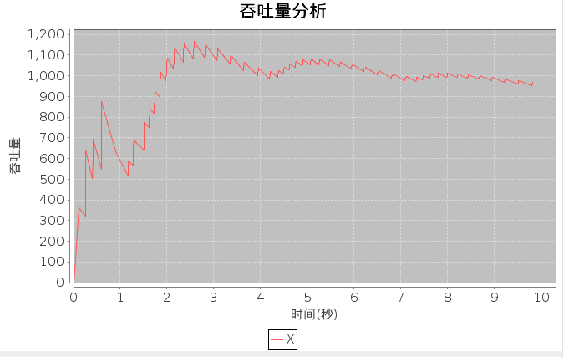
图2.12 拥塞时Vegas算法下的吞吐量
TCP/SACK:可以看出该算法是在出现要减少的情况，先维持原来的拥塞窗口的大小一段时间，然后再进行减少，且一般都是减少到1，相比于前两种算法减少次数较少。主要是在一个超时信号发生时，可能由于修复错误需要一定的时间，所以导致因为同一个错误发生多次超时信号，维持一段时间可以确定是由于同一个信号导致的多次超时，这样既保证了稳定性，又增加了发送的平均速率。相对于Reno算法，SACK算法进入拥塞避免阶段要“晚”一些，拥塞窗口并没有立即减小，而是维持线性增长一段时间。SACK算法的恢复阶段主要使用的是AIMD策略，避免了因多个数据包丢失而导致快速恢复阶段过长造成ssthresh不断变化，从而快速和平稳的恢复。
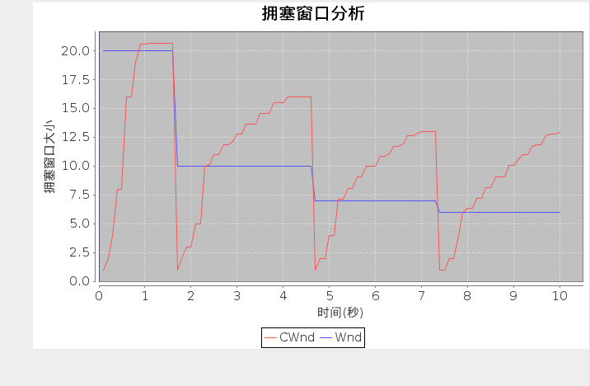
图2.13 拥塞时SACK算法下的拥塞窗口

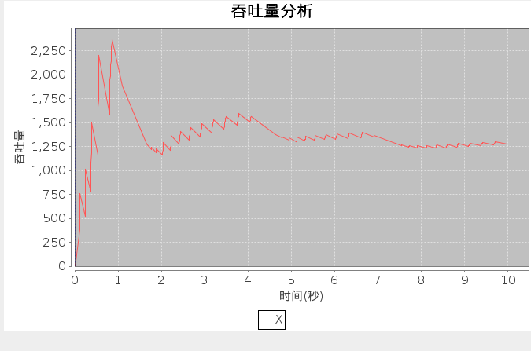
图2.14 拥塞时SACK算法下的吞吐量
TCP/FACK:该算法相当于前一个算法的升级版，对于超时反馈的判断更加的精确和严格，而超时的次数也更加少，但是每一次超时造成的阈值减少的幅度更加大。当拥塞发生时，相对于SACK算法，FACK算法通过更精确的控制，尽量重发丢失的数据，使得执行AIMD策略的机会减少。
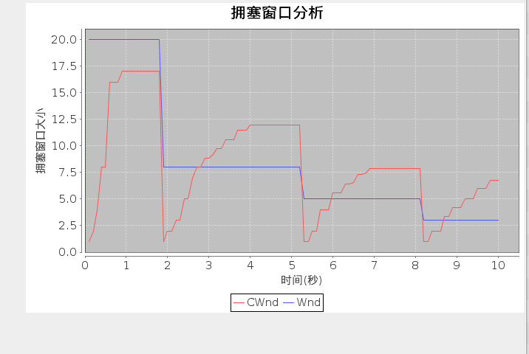
图2.15 拥塞时FACK算法下的拥塞窗口
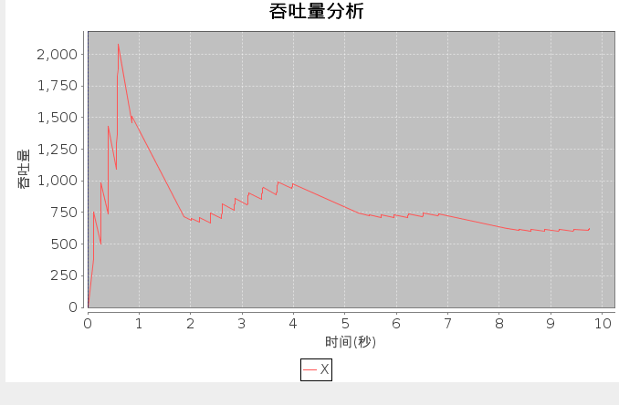
图2.16 拥塞时FACK算法下的吞吐量
六种TCP算法的网络效率及传送速率对比表：
均为0-5s内发送的比特数，带宽均为100M
TCP类型 | 相同时间发送比特数 | 带宽利用率
TCP/Tahoe | 1527160 | 3.054×10∧-3
TCP/Reno1 | 877000 | 1.754×10∧-3
TCP/Newreno2 | 1517080 | 3.034×10∧-3
TCP/Vegas | 665000 | 1.33×10∧-3
TCP/SACK | 826600 | 1.653×10∧-3
TCP/FACK | 483880 | 0.968×10∧-3
表2.6 不同TCP类型在丢包情况下的带宽利用率
- 结果分析：
- 每一种TCP算法在不出现丢包的情况下的拥塞窗口增长情况基本相同，都是先指数增长，然后线性增长，因为TCP算法是针对出现超时和丢包后对拥塞窗口和阈值进行相应的调整的算法。
- 每一种算法不存在绝对性的优劣（除了最初始的Tahoe算法），各有各的长处，要依据实际情况进行选择。如Reno1和Newreno就是比较普遍和正常的算法，Vegas算法是传输速率较低但是窗口阈值变化稳定的算法，而SACK和FACK则是对于由于相同错误引起大部分包重传时的一种比较稳定算法，但是最后的表现出来的速率十分一般。
- 吞吐量是随着拥塞窗口相应的变化的，因为拥塞窗口的大小决定了一次发送的流量的大小，从而决定了传送速率的大小，最后影响了吞吐量。
- 在最后拥塞窗口大小接近稳定的时候，几种算法的拥塞窗口大小基本相同（除了个别特殊算法），说明了TCP算法是通过丢包和重传进行动态的调整，最后达到每一个链路的吞吐量基本相同的状况，是一种相对公平的算法。

2.3.3 第三项实验的步骤及结果分析
- 以下的图都是相对于TCP1的，且排队协议都是作用在主链路上，拥塞窗口的图为主链路一边的结点对应的图。（其中NS2可视化编辑工具似乎有一个BUG：改为排队算法CBQ无法进行操作）
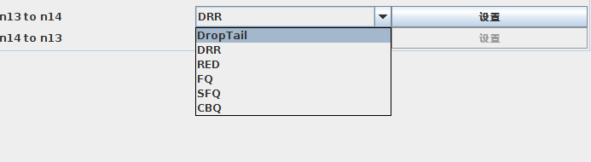
图2.17 排队算法选择
SFQ：即将连接多条链路分为子队列，然后依次从子队列中取出相应的链路，处理该链路的流量，这样做的好处是，避免某一节点发送大量恶意流量导致其他节点发送的结点的流量无法发出。这样做的效果从图中可以得知，基本跟原来图形差不多，但是相应的流量为原来的链路数的倒数乘以总流量。在相同的网络环境和背景流量下，其“振荡”的时间要长于FIFO和FQ算法，且稳定之后的队列长度也大于FIFO和FQ算法。
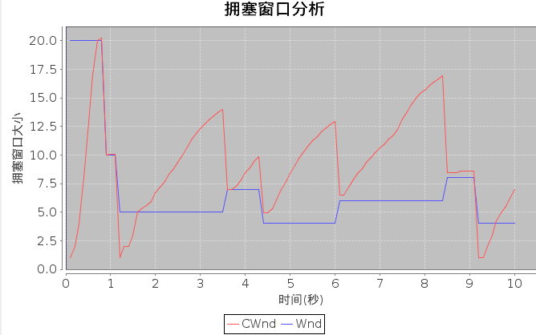
图2.18 排队算法SFQ下主节点的拥塞窗口
DRR：从图中可以看出，使用该算法后，有较为密集的拥塞窗口的起伏波动，且波动附近的水平线所处的位置较低，即拥塞窗口维持在较小的水平，说明该算法并不是特别优秀。
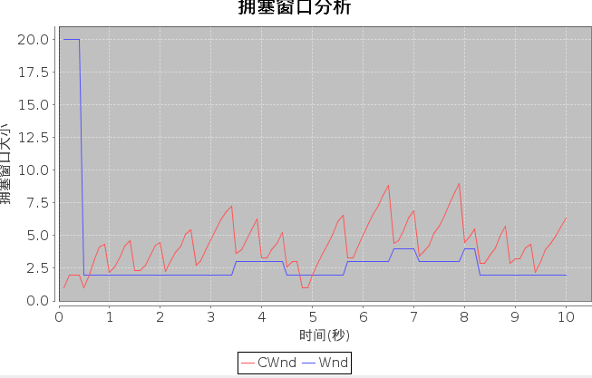
图2.19 排队算法DDR下主节点的拥塞窗口
FQ：其原理基本和SFQ相同，都是一种公平排队算法，即尽量保证每一条链路的流量是相同的，这样做的效果从图中可以得知，基本跟原来图形差不多，但是相应的流量为原来的链路数的倒数乘以总流量。

图2.20 排队算法FQ下主节点的拥塞窗口
RED:该排队算法是先有两个预定的值，在到达流量小于较小值，正常转发，在介于两值之间时随机丢掉一些包，在大于较大的值时，直接丢弃所有到来的包。这种排队策略使得出现大面积阻塞的情况较少，因为在出现前就已经进行了相应的处理。从拥塞窗口的分析得，拥塞窗口减少较为频繁，但是没有出现密集减少的情况。
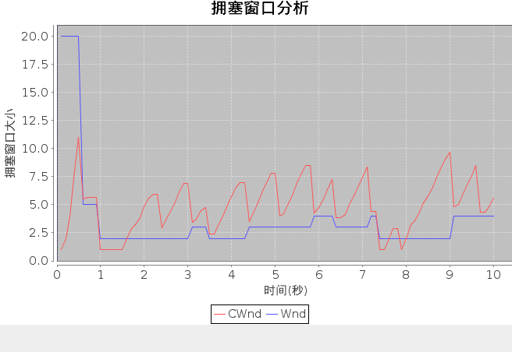
图2.21 排队算法RED下主节点的拥塞窗口

2.4 其它需要说明的问题
1.NS2可视化编辑器存在一定的BUG，如有时候下拉选项无法下拉，然后作用在链路上的排队算法选择成CBQ时，无法正常执行脚本。
2.实验只比较了TCP和UDP算法的公平性，没有对在UDP和TCP在连接到总结点时，带宽较小的话，UDP会不会无限抢占TCP的流量（UDP无超时反馈），如果会，应该如何避免出现相应的情况。

实验三 基于CPT的组网实验

3.1 环境
操作系统：Windows 10
处理器：Intel i5 2.2GHz 4核
运行内存：4G RAM
第三方软件：思科模拟器（PacketTracer6）

3.2 实验要求
1.总体要求
- 熟悉Cisco Packet Tracer仿真软件。
- 利用Cisco Packet Tracer仿真软件完成实验内容。
- 提交实验设计报告纸质档和电子档。
- 基于自己的实验设计报告，通过实验课的上机实验，演示给实验指导教师检查。
2.具体内容
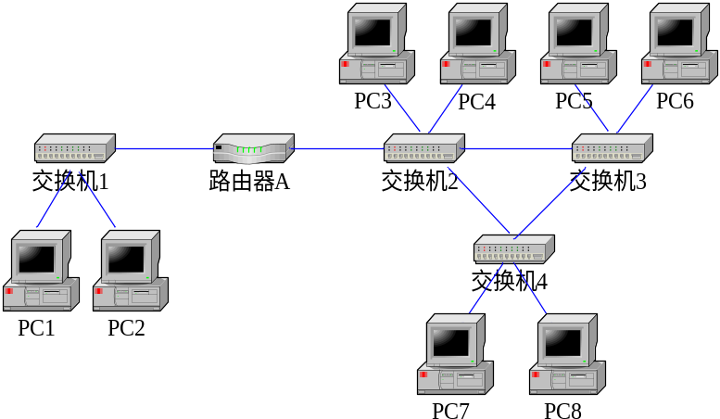
图3.1 拓扑图1
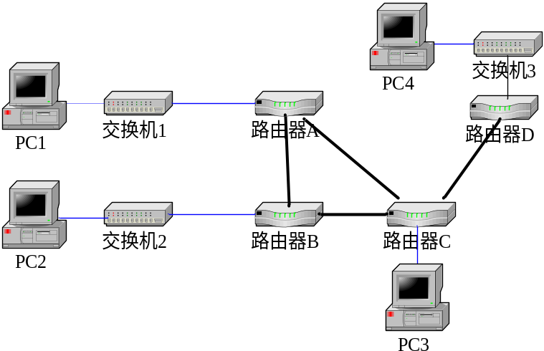
图 3.2 拓扑图2
第一项实验——组网实验：
- 使用仿真软件描述网络拓扑图1.1。
- 按照如下要求进行IP地址规划：
  - 将PC1、PC2设置在同一个网段，子网地址是：192.168.0.0，PC3~PC8设置在同一个网段，子网地址是：192.168.1.0同时为路由器配置端口地址，使得两个子网内部的各PC机之间可以自由通信。
  - 按照如下要求重新设置各PC机IP地址：
    - PC1与PC2在一个网段，子网地址是：192.168.0.0；
    - PC3,PC5,PC7在一个网段，子网地址是：192.168.1.0；
    - PC4,PC6,PC8在一个网段，子网地址是：192.168.2.0；
    - 为路由器配置端口地址
  - 分析各PC机之间的连通性并对分析结果进行测试，同时使用所学理论知识对测试结果进行再分析
第二项实验——路由配置实验
- 使用仿真软件描述网络拓扑图1.2
    - 按照如下要求配置RIP协议：
  - 设置各PC机IP地址：
    - PC1处于192.168.1.0网段；
    - PC2处于192.168.2.0网段；
    - PC3处于192.168.3.0网段；
    - PC4处于192.168.4.0网段
  - 设置路由器端口的IP地址
  - 在路由器上配置RIP协议，使各PC机能互相访问
- 思考题（进阶）
  - 如果不设置时钟频率，会出现什么现象
  - 在路由器上重新配置OSPF协议，使各PC机能互相访问
第三项实验——VLAN划分实验：
- 在第一项实验的最终配置结果上进行VLAN划分
- 划分VLAN，并按照如下所述配置各VLAN的访问权限：
  - 将交换机2、交换机3、交换机4组成的部分网络（路由器A右部网络）划分成2个VLAN：
    - PC3、PC5、PC7处于一个VLAN；
    - PC4、PC6、PC8处于一个VLAN。
测试上述PC机之间的连通性。
- 思考题（进阶）
  - 对路由器A进行配置，使得划分的两个VLAN中的所有PC可以互相访问
  - 将PC1和PC2划入VLAN1
第四项实验——访问控制配置实验：
- 对路由配置实验结果按如下要求进行访问控制配置（ACL）实验
  - 对路由器1进行访问控制配置，使得PC1无法访问其它PC，也不能被其它PC机访问。
- 思考题（进阶）
  - 进行访问控制配置，使得PC1不能访问PC2，但能访问其它PC机
第五项实验——综合部分
实验背景：
某学校申请了一个前缀为211.69.4/22的地址块，准备将整个学校连入网络。该学校有4个学院，1个图书馆，3个学生宿舍。每个学院有20台主机，图书馆有100台主机，每个学生宿舍拥有200台主机。
组网需求：
- 图书馆能够无线上网
- 学院之间可以相互访问
- 学生宿舍之间可以相互访问
- 学院和学生宿舍之间不能相互访问
- 学院和学生宿舍皆可访问图书馆。
实验任务要求：
- 独立完成网络拓扑结构的设计
- 网络地址的分配
- 测试网络可用性
- 测试网络是否符合设计需求

3.3 基本部分实验步骤说明及结果分析

3.3.1 组网实验的步骤及结果分析
1.实验步骤：
（1）按照图示及软件说明画出对应的网络拓扑图（注意：路由器最好用用户自定义设备，不然接口需要自己配置），拓扑图如下：
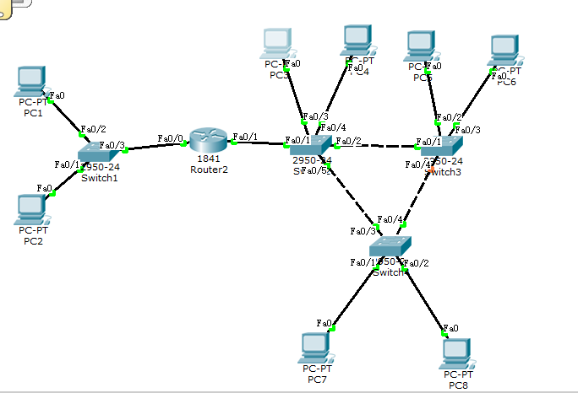
图3.3 实验用图1

（2）在八台PC中的相应位置设置IP地址（注意各PC所在网段），子网掩码均为255.255.255.0，PC地址分别为：
PC机 | IP地址 | 默认网关
PC1 | 192.168.0.1 | 192.168.0.12
PC2 | 192.168.0.2 | 192.168.0.12
PC3 | 192.168.1.3 | 192.168.1.12
PC4 | 192.168.1.4 | 192.168.1.12
PC5 | 192.168.1.5 | 192.168.1.12
PC6 | 192.168.1.6 | 192.168.1.12
PC7 | 192.168.1.7 | 192.168.1.12
PC8 | 192.168.1.8 | 192.168.1.12
表3.1 PC的IP地址
（3）为路由器相应接口配置网关地址（路由器与交换机和PC连接接口必须为FastEthernet），接口的网关地址必须与和该接口相连的PC的网关相同，配置如下：
接口名 | IP地址 | 子网掩码
FastEthernet0/0 | 192.168.0.12 | 255.255.255.0
FastEthernet0/1 | 192.168.1.12 | 255.255.255.0
表3.2 路由器的网关
（4）在各PC的命令提示符中进行ping操作，测试各个PC之间的连通性。任一两台PC均可以ping通。
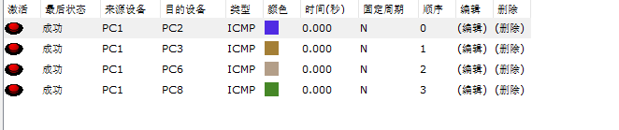
图3.4 修改前ping测试
（5）修改PC4，PC6，PC8的IP地址，将其中的1改为2即可，其余部分不变，重复第四步，测试连通性。即PC4，PC6，PC8无法与其他PC连接，其余的PC间均可以ping通。
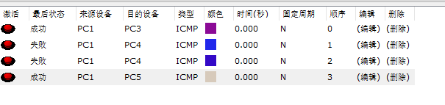
图3.5 修改后ping测试（未在路由器上相应配置）
2.结果分析：
在最开始的拓扑图中，所有电脑之间均可以相互之间ping通，但是在修改PC4，PC6，PC8的子网后，其余的PC均可以相互之间ping通，但是无法与修改了子网的几台电脑之间ping通。
主要是因为在路由器中有相应的转发表，每个接口对应一个网关和相应的子网掩码，在修改了三台电脑的子网地址后，在路由器上找不到相应的转发接口，所以在收到相应的包后会直接丢弃，所以这几台机器无法与其他的PC进行通讯。

3.3.2 路由配置实验的步骤及结果分析
1.实验步骤：
（1）按照图示及软件说明画出对应的网络拓扑图（注意：路由器最好用用户自定义设备，不然接口需要自己配置，且路由器和路由器之间的连线和其他的连线的类型不一样，且路由器和路由器之间的连接用的是serial接口），拓扑图如下：
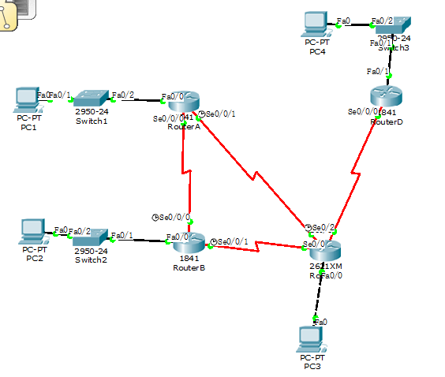
图3.6 实验用图2
（2）按照要求为各个PC配置IP地址和默认网关，子网掩码均为255.255.255.0，具体配置如下：
PC | IP地址 | 默认网关
PC1 | 192.168.1.2 | 192.168.1.1
PC2 | 192.168.2.2 | 192.168.2.1
PC3 | 192.168.3.2 | 192.168.3.1
PC4 | 192.168.4.2 | 192.168.4.1
表3.3 PC的IP地址配置
（3）为路由器及相应接口配置网关地址，Fa接口为路由器和交换机或PC连接接口，Se接口为路由器之间的连接接口，具体配置如下：
路由器接口 | IP地址 | 子网掩码
RouterA Fa0/0 | 192.168.1.1 | 255.255.255.0
RouterA Se0/0/0 | 12.1.1.1 | 255.255.255.0
RouterA Se0/0/1 | 13.1.1.1 | 255.255.255.0
RouterB Fa0/1 | 192.168.2.1 | 255.255.255.0
RouterB Se0/0/0 | 12.1.1.2 | 255.255.255.0
RouterB Se0/0/1 | 23.1.1.1 | 255.255.255.0
RouterC Fa0/0 | 192.168.3.1 | 255.255.255.0
RouterC Se0/0 | 23.1.1.2 | 255.255.255.0
RouterC Se0/1 | 13.1.1.2 | 255.255.255.0
RouterC Se0/2 | 34.1.1.1 | 255.255.255.0
RouterD Fa0/1 | 192.168.4.1 | 255.255.255.0
RouterD Se0/0/0 | 34.1.1.2 | 255.255.255.0
表3.4 路由器端口的网关配置
（4）在四个路由器上配置相应的RIP协议，由于在路由器配置的界面上已经有RIP相关的选项，所以可以直接在如图所示的界面上添加：
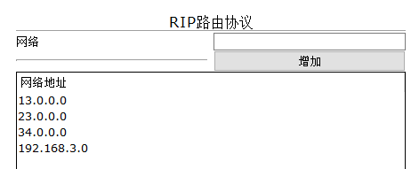
图3.7 RIP协议的网络地址
也可以在路由器的命令行中添加相关的指令，其中的network为所有Se接口所连接的目的网关：
Router#conf t //进入全局配置模式
Router(config)#router rip
Router(config-router)#network 192.168.4.0
Router(config-router)#network 192.168.1.0
Router(config-router)#end
（5）在各PC的命令提示符中进行ping操作，测试各个PC之间的连通性。即任意两台PC均可以ping通。
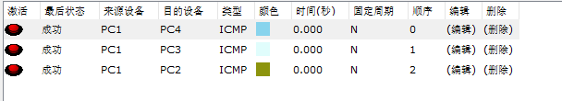
图3.8 RIP协议下的PC的ping测试
（6）删除原有的RIP协议中的网络地址（不然无法判断是RIP协议的作用还是OSPF协议的作用），配置OSPF协议必须在命令行中进行，因为没有相应的图形选项，敲入如下配置代码：
Router#conf t //进入全局配置模式
Router(config)#router ospf 1 //选择ospf协议
Router(config-router)#network 192.168.4.0 0.0.0.255 area 0
//0.0.0.255是翻转掩码，0和1设置刚好和子网掩码相反
Router(config-router)#network 192.168.1.0 0.0.0.255 area 0
Router(config-router)#end
其中必须制定一个ospf的协议号，该编号最好不要重复，对比RIP在network后面多了一个子网掩码的反码，注意一定要对应。
（7）测试各个PC间的连通性。即任意两台PC均可ping通。
图3.9 OSPF协议下PC的连通性测试
2.结果分析：
（1）必须设置时钟频率且每一个路由器之间的时钟频率必须相同，时钟频率相当于发包和收包的频率，如果不一样，则会造成路由器之间无法正常的收发包。
（2）RIP和OSPF均是路由器之间的协议，可以完成在拓扑图中但是不在路由器转发表中的目的地址的收发包工作，所以该协议的配置应该在路由器与路由器之间的接口上进行。

3.3.3 VLAN划分实验的步骤及结果分析
1.实验步骤：
（1）调出第一张拓扑图，在PC3-8所连的交换机上增加相应的vlan，由于有相应的增加vlan的界面，所以可以直接在图形界面上操作：
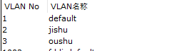
图3.10 vlan的设置
也可以用文档上的命令行代码进行配置：
SWX-C2950# vlan database
SWX-C2950(vlan)# vlan 2 name Class1 //在交换机上添加vlan2，并命名为Class1
SWX-C2950(vlan)# vlan 3 name Class2
SWX-C2950# show vlan //查看Vlan配置
（2）在交换机相应的端口上配置对应的vlan，与奇数PC相连的端口分配同一个vlan，与偶数相连的端口分配同一个vlan，vlan号是区分不同vlan的唯一标识，所以在添加vlan时要注意vlan号不同。可以在图形界面上配置也可以用命令行进行配置：
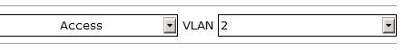
图3.11 端口的vlan设置
SW1-C2950(config)# interface fa0/3 //配置fa0/3端口
SW1-C2950(config-if)# switchport mode access //指定该端口为访问链路
SW1-C2950(config-if)# switchport access vlan 2 //分配为vlan2
SW1-C2950(config-if)# exit
（3）在各PC的命令提示符中进行ping操作，测试各个PC之间的连通性。即在vlan2和vlan3下的PC无法ping通。
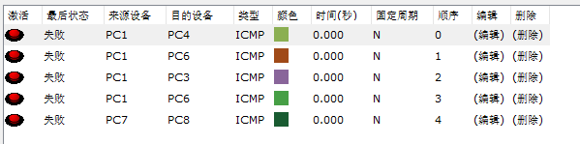
图3.12 不同子网下的ping测试
（4）在路由器上进行vlan的配置，由于没有相应的界面，必须用相应的命令行进行配置：
Router1(config)# int E0
Router1(config-if)# no shutdown
Router1(config-if)# exit
Router1(config)# int E0.1
Router1(config-subif)# ip addr 172.16.2.1 255.255.255.0
Router1(config-subif)# exit
Router1(config)# int E0.2
Router1(config-subif)# ip addr 172.16.3.1 255.255.255.0
Router1(config-subif)# end
Router1(config)# int E0
Router1(config-if)# no shutdown
Router1(config-if)# exit
Router1(config)# int E0.1
Router1(config-if)# encap dot1q 2
Router1(config-if)# exit
Router1(config)# int E0.2
Router1(config-if)# encap dot1q 3
Router1(config)# no shutdown
如果是在Fa0/0端口有两个vlan，则在Fa0/0.1和Fa0/0.2上进行相应的IP配置和vlan配置，其中encap dot1q 2为绑定vlan2,2为相应的编号。
（5）在各PC的命令提示符中进行ping操作，测试各个PC之间的连通性。即任意PC均可以ping通。
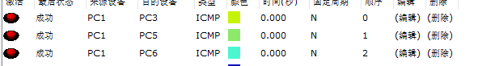
图3.13 在路由器上配置vlan后的ping测试
（6）将PC1和PC2的vlan端口改为vlan1，再次测试连通性。
2.结果分析：
（1）在交换机分配vlan并配置在相应的接口上后，PC处于相应的虚拟的子网之下，而路由器相应的接口仍然为原来的网关和子网掩码，所以无法进行通讯。
（2）在为路由器配置相应的vlan接口后，相当于把原来只能配一个网关的接口切成了两份，有两个虚拟的接口，并在每个接口上配置一个网关，共两个，所以此时处于相应的子网下的PC可以进行通讯。
（3）vlan号是用来区分vlan的标志，不管在路由器中还是交换机中都是一个vlan号对应一个vlan，注意要把每一个vlan和相应的子网都要正确的一一对应。

3.3.4访问控制配置实验的步骤及结果分析
1.实验步骤
（1）在路由器的命令行中配置相应的命令，首先配置一张表（即access-list）有一个相应的编号（如果只是用限制一个地址的流量，编号为1-99），然后写出该地址的IP及子网掩码的反码，然后指定是控制流量的进入还是出去，最后将这个要作用到具体的口上才能生效。（注意指令的顺序，最先打的指令生效的优先级最高）。
Router#conf t
Router(config)#access-list 10 deny 192.168.1.0 0.0.0.255
Router1(config-if)#access-list 10 permit any
Router1(config-if)#interface e0
Router1(config-if)#ip access-group 10 in
（2）在各PC的命令提示符中进行ping操作，测试各个PC之间的连通性。即PC1无法与其他PC相互访问，而其他PC均可以相互访问。
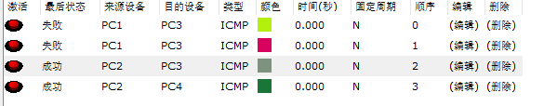
图3.14 禁止PC1的流量后的ping测试
（3）在路由器的命令行中配置相应的命令，过程基本同上，不过由于是限制两台指定机器之间的相互之间的通讯，所以在限制表建立时后面要加上两个IP地址及相应的子网掩码，使用的编号必须是101-199。
Router#conf t
Router(config)#access-list 101 deny ip 192.168.1.2 0.0.0.255 192.168.2.2 0.0.0.255
Router(config)#access-group 101 permit any any
Router1(config-if)#interface e0
Router1(config-if)#ip access-group 101 in
(4) 在各PC的命令提示符中进行ping操作，测试各个PC之间的连通性。即PC1无法与PC2相互访问，而与其他PC均可以相互访问。
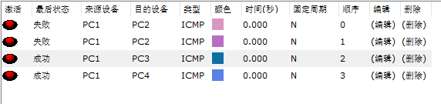
图3.15 禁止PC1到PC2的流量后的ping测试
2.结果分析
（1）访问控制即限制路由器相应端口的流量的进出，主要是明确限制哪一台机器的流量，然后将准许和禁止的流量写成一个access-list，然后将其配置到与指定机器相连端口即可。
（2）限制某一台机器到所有机器的流量和限制某一台机器到指定机器的流量有所区别，所用的编号也有所不同。
（3）子网掩码的反码代表，在相应的子网下，所有有与指定IP前缀的机器的流量都收到限制，可以灵活使用。

3.4 综合部分实验设计、实验步骤及结果分析

3.4.1 实验设计
给定区域大小为前22为相同，即有1024个IP地址，考虑到学院，图书馆和学生宿舍均有可能出现增加人数的情况，同时为了划分及识别的方便，尽可能将其划分为2的整数次幂的IP地址块。
每个学院应该有自己的块，需要大小为20，故分配32个IP；图书馆有一块，需要大小为100，分配128个IP；每个学生宿舍有自己的IP块，需要200，故分配256个IP。
由于路由器成本远高于交换机，故多设置交换机，尽量少用路由器。在设计时将路由器两边的IP块设成了相等，即左边有两个宿舍，右边为一个宿舍和四个学院和一个图书馆。
由于宿舍和学院之间不可以相互访问，但是学院和宿舍均可以访问图书馆，所有的宿舍之间和所有的学院之间均可以相互访问，所以应该对右边进行细分，将四个学院分配在一个vlan下，然后将图书馆分配在一个vlan下，然后将一个宿舍分配在一个vlan下，对于右边的两个宿舍不必进行细分，因为它们的访问权限是一样的。
最后，图书馆需要安排无线上网，故还需要加一个网桥或者一个路由器（与总的路由器不一样），且相应的PC需要将原来的有线网线部分改为无线上网器件。
具体IP地址块和子网掩码及网关如下：
名称 | 起始IP地址 | 终止IP地址 | 网关 | 子网掩码
宿舍1 | 211.69.5.0 | 211.69.5.255 | 211.69.5.1 | 255.255.255.0
宿舍2 | 211.69.6.0 | 211.69.6.255 | 211.69.6.1 | 255.255.254.0
宿舍3 | 211.69.7.0 | 211.69.7.255 | 211.69.6.1 | 255.255.254.0
图书馆 | 211.69.4.128 | 211.69.4.255 | 211.69.4.129 | 255.255.255.128
学院1 | 211.69.4.0 | 211.69.4.31 | 211.69.4.1 | 255.255.255.128
学院2 | 211.69.4.32 | 211.69.4.63 | 211.69.4.1 | 255.255.255.128
学院3 | 211.69.4.64 | 211.69.4.95 | 211.69.4.1 | 255.255.255.128
学院4 | 211.69.4.96 | 211.69.4.127 | 211.69.4.1 | 255.255.255.128
表3.5 综合部分IP地址块的分配

3.4.2 实验步骤
（1）按照设计思路画出相应的拓扑图，每一个IP地址块画出两台代表机器，路由器两边的IP地址块大小尽量一样大。
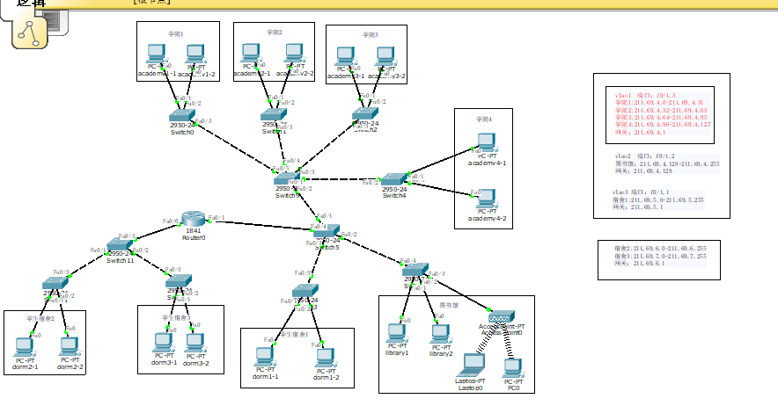
图3.16 综合部分设计的拓扑图
（2）在主交换机上分配相应的vlan，由于右边有三个作用和访问权限不一样的IP块，所以右边应该分配三个vlan，并将相应的接口也改为对应的vlan编号。
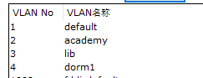
图3.17 vlan设置

（3）在路由器上为每一个vlan配置相应的网关和子网掩码，由于右边有三个不一样的vlan，所以需要将接口Fa0/1拆分成Fa0/1.1，Fa0/1.2，Fa0/1.3。
（4）在路由器上配置相应的访问控制，即让学院到宿舍的流量无法通过，具体配置同第四项基础实验。
（5）在各PC的命令提示符中进行ping操作，测试各个PC之间的连通性。即宿舍学院之间无法相互ping通，其余的均可以相互之间连接，最后在图书馆无线上网的PC也可以ping通其他的机器。
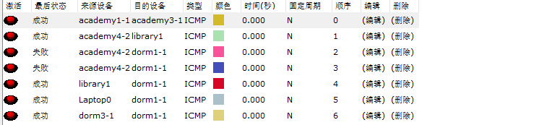
图3.18 配置完成后的ping测试

3.4.3 结果分析
（1）在划分IP地址块和进行拓扑图布局的时候需要结合实际情况以及后续操作的便捷性。如果不将IP地址分配为2的整数次幂则后续vlan的分配以及访问限制的设置会变得非常复杂。拓扑布局和器件选择要考虑实际操作中是如何进行的，避免成本过高，或实际建筑相隔过远。
（2）对于整个的IP块中有几个IP地址是不可以用的，有相应的特殊的功能，比如广播IP，选取测试用例的IP地址时尽量不要选择这些IP地址。
（3）一般不论有没有访问限制，第一次ping是ping不通的，因为在第一次ping的时候，只知道其IP地址及子网掩码，而不知道其mac地址，会消耗一次ping来获取目的PC的mac地址。
（4）无法从PCping到图书馆的无线设备，因为没有做nat穿透，所有的无线设备连接网桥均用的是路由器分配给网桥的IP地址，从其他PCping无线设备时无法知晓ping的哪个具体的无线设备。

3.5 其它需要说明的问题
1.在设置访问权限时，一般设置限制后就会导致两台机器之间无法相互连接（因为限制一方到一方的流量后就会导致无法收到返回的确认包，从而无法建立通讯）。如果出现某一方权限较大，A可以pingB，但是B不可以pingA，可以怎么设置。
2.做实验时发现限制从学院到宿舍的流量时，仅仅限制该流量从相应的连接端口进入好像无法达到要求（正常来讲只需要控制进或出的一个就可以了），必须限制该流量的出入才可以达到要求。

心得体会与建议

4.1 心得体会
总体而言，计网三次的实验每一次都对应课本学习章节的一部分，每次实验都是对自我能力和课本章节具体内容理解的提升，对于理论知识的实际应用也有了更加深刻的理解。
第一次实验主要是在内网之下客户端与服务器以及客户端与客户端之间的通讯。在此次实验中学会了写基本的用户界面，深入了解了客户端与服务器之间的通讯过程，以及对于不同消息类型的处理方式，以及用户信息的加密存储过程。而最难的部分是客户端与客户端之间的文件传输，实现基于UDP的可靠文件传输过程，实现过程中了解了传输速度的各种影响因素，对于传输过程也有了更加清晰的认识。其次是对于相似消息设计一个通用的处理过程，比如群发消息和单发消息，格式差不多，唯一的改变就是在消息前是否有姓名+“：”，这样的话可以采用同一种消息类型来处理该过程。再就是对于比较复杂的消息，可以划分成几步，每一步用一个基本消息类型的处理，这样就减少了工作量，也提高了模块的通用性。
第二次实验是分析因特网模型上的各种网络协议的大致过程和作用机理，以及网络结构和协议对于传输速率的等影响。在本次实验中了解了NS2的基本画图过程，以及协议配置等的具体细节。通过对于最后指定数据的分析，深入了解各种协议的实际功能和作用效果，对于各种TCP算法对于拥塞窗口大小和传输速率变化的影响，还有路由器排队算法对于拥塞控制的影响和实际效果。使我对于每一种算法的大致优劣性以及在丢包环境中每一种算法的公平性有了清晰的感受，对于庞大的因特网的具体调控过程也有了更加直观的认识，
第三次实验是了解IP地址块和vlan的具体划分以及各种各个IP之间的访问控制。在此次实验中了解了IP块的划分需要依据实际需求情况进行划分，除了同一块地区尽量分配同一个大块的IP以外，还尽量留一部分IP，这样不仅便于以后的增加人数，也便于一个地区只需要分一个子网掩码，也更加清晰的认识了路由器及交换机在实际连接过程中所起的作用。同时对子网掩码在对于地址块进行整体操作过程中的应用也有了更加深刻的了解。对于机器之间信息的传输过程，经历的路程等等都有了更加直观的认识。
简而言之，就是通过已经学习的知识应用于实验，然后通过实验更加具体，更加实际，更加详细的了解课本上抽象的知识，两者相互作用，还是有比较大的提升的。

4.2 建议
1.第一次实验任务重，内容多，在第一次看到题目后会有无从下手的感觉，而且看起来过于困难，导致没有太大的积极性。建议将第一次实验进行切割，一周布置一周的任务，比如先写界面再添加聊天功能再加上传文件功能。这样任务分配较细，实现起来也不会那么困难，完成效率也会改一点。
2.第二次实验有些名词是按照自己的理解或是网上的搜索结果进行解释，但是对于其正确性还有一定的疑惑，希望能在实验结束后，通过助教或相关文档有相应的比较详细的确定的正确的解释。
3.第三次实验中给出的文档上的命令行操作有部分是错误的，可能是由于机器版本的原因，然后希望文档上综合部分的描述能够更加详细，比如四个学院必须在不同的子网下等等，因为只给出了要求，在实现所有的要求后可能还是有部分位置不够详细和具体，希望对于部分地方能够更加详细的描述。

